本网-综合资讯

重庆市农业科学院专家团到苍溪县调研指导现代高效特色农业产业发展工作
为进一步在成渝地区双城经济圈建设中展现青年担当作为，促进川渝两地农业资源的优势互补和合理利用，1月16日至17日，共青团苍溪县委邀请重庆市青联委员、重庆市农科院特作所副所长姚雄带领水稻、小麦、油菜及猕猴桃等领域青年专家到苍溪县调研指导现代高效特色农业产业发展工作。
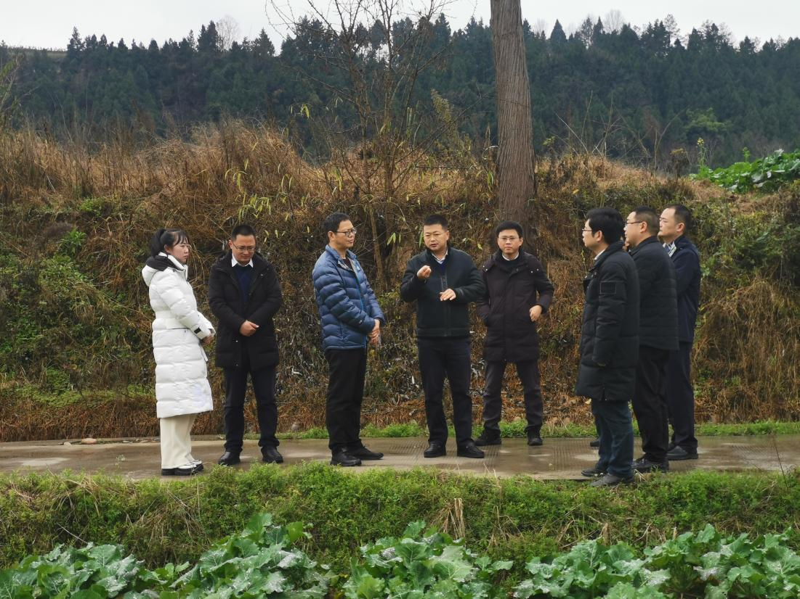
图为：重庆农业科学院专家在苍溪调研油菜等特色产业
专家团先后前往歧坪镇、白鹤乡、亭子镇等地，实地调研小麦、油菜、猕猴桃等特色产业现状，并和青年农场主、乡镇农技员进行深入交流，就小麦机械化直播、稻油轮作品种选择及猕猴桃种质资源保护利用等关键核心技术问题提出指导性意见。
专家团对苍溪县农业产业发展成果表示肯定，同时，还对该县青联委员提出加强联系服务广大青年农场主、积极探索乡村产业振兴中的联农带农益农机制等建议。专家团表示，苍溪要立足县域资源优势，围绕农业产业进一步加强科技创新、加大技术推广，做大做强做长产业链条，优化农业产业园规划，突出农业产业特色；要依托共青团凝聚青年人才优势，进一步加强农业人才培育、交流，坚持走出去、引进来，不断开拓思路，打造特色品牌，实现农业增产、农民增收；要进一步提高产业化经营水平，从苍溪实际出发，科学谋划产业布局，带动苍溪农业生产技术进一步提升，让更多的新技术、新成果落地应用，推进农业产业优质、高效发展，为县域经济发展作出新的贡献。（詹磊 徐竞瑜）

